**Berufsbildungszentrum Wirtschaft, Informatik und Technik**

**Die Hausratsversicherung**

**Lernaufgabe zu «Mein Hab und Gut»**

Buch Gesellschaft Versicherungen

Produkt Schadenskizze, Inventarliste eigenes Zimmer

Einzelarbeit ca. 45-60 Minuten

**Lernaufgabe**

1. **Gespräch führen**
2. Versicherungen gehören zum Leben und überall kommen wir damit in Kontakt: Beschreiben Sie, in welchen Situationen Sie oder eine Person, die Sie kennen das letzte Mal eine Versicherung beansprucht haben. Beschreiben Sie in mind. vier Sätzen:

**Was ist passiert?**

Ein Fahrzeug (Auto 1) wartete an einer roten Ampel vor einer Kreuzung. Ein zweites Fahrzeug (Auto 2) fuhr von hinten auf, da der Fahrer vermutlich abgelenkt war oder den Bremsweg falsch eingeschätzt hat. Es handelt sich um einen typischen Auffahrunfall (Unfall durch Auffahren).

**Welcher Schaden ist entstanden?**

* Auto 1 (vorderes Fahrzeug): Heckschaden (Delle im Kofferraum, zerbrochene Rücklichter, evtl. verzogener Rahmen hinten).
* Auto 2 (hinteres Fahrzeug): Frontschaden (kaputte Stossstange, Scheinwerfer beschädigt, evtl. Kühlergrill oder Motorhaube betroffen).

**Welche Versicherung war involviert?**

Die Haftpflichtversicherung von Auto 2 (dem Auffahrenden) ist für den Schaden an Auto 1 verantwortlich.

Optional: Wenn Auto 2 zusätzlich kaskoversichert war, kann die Teilkasko oder Vollkasko auch Schäden am eigenen Fahrzeug abdecken.

**Wie viel hat die Versicherung an den Schaden bezahlt?**

* Schaden an Auto 1: ca. 2’000 – 5’000 CHF
* Versicherung zahlt (Haftpflicht Auto 2): ca. 100 % des Reparaturwerts von Auto 1
* Optional (eigener Schaden Auto 2, falls Vollkasko): Selbstbeteiligung wird abgezogen, dann ca. 1’000 – 3’000 CHF je nach Vertrag

1. Erstellen Sie eine Schadenskizze. Vorlagen finden Sie im Internet.

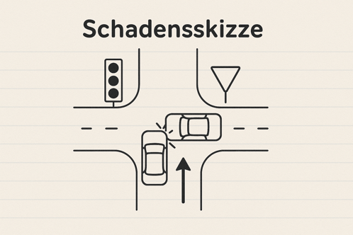

1. **Hausratsversicherung**

Sie ist nötig und Pflicht, wenn Sie eine Wohnung oder ein Haus mieten oder kaufen. Wichtig dabei ist, dass man weiss, wieviel die gesamte Einrichtung kosten würde, falls sie ersetzt werden müsste (Beispiel Brand).

1. Schätzen Sie den Wert aller Gegenstände in Ihrem Zimmer/Ihrer Wohnung

* 1700 CHF

1. Erstellen Sie nun eine Inventarliste für Ihren Hausrat in Ihrem Zimmer! Listen Sie die Neuwerte auf und berechnen Sie das Total. Das entspricht der benötigten Versicherungssumme.

Es ist wichtig, dass diese Summe stimmt. Im Falle einer Unterversicherung bekommen Sie nur den Betrag, der dem Unterversicherungsverhältnis entspricht.

Beispiel: Sie haben Möbel/ Kleider etc. für insgesamt 10 000 Franken in Ihrem Zimmer. Mit der Zeit ersetzen Sie einige Stücke, passen aber die Versicherung nicht an. Der aktuelle Neuwert liegt jetzt bei 15 000 Franken – das entspricht dem Verhältnis 2:3. Im Schadenfall erhalten Sie nur 2/3 des eigentlichen Werts.

Im Falle einer Überversicherung erhalten Sie nicht mehr Geld, sondern nur den festgestellten Schaden.

1. Überprüfen Sie Ihre Schätzung: um wieviel haben Sie sich verschätzt?

Ich habe mich um 30 Franken verschätz ich kann jedoch nicht genau sagen wie viel Geld ich in den Regalen stehen habe.

Inventarliste eigenes Zimmer

|  |  |
| --- | --- |
| **Gegenstand** | **Preis** |
| IKEA Schreibtisch | 120 CHF |
| IKEA Bett (inkl. Matratze) | 400 CHF |
| IKEA Regal (KALLAX) | 150 CHF |
| Kleider | 500 CHF |
| Diverse Dinge im Regal (z.B. Bücher, Elektronik, Dekoration) | 500 CHF |
| Gesamt | 1670 CHF |